Consignes pour l’affiche : sur une feuille A4, avec le logo de BanquesAlimentaires, avec le logo de l’objectif de développement durable Faim « zéro », mentionner « jeudi 12 décembre à partir de 17h30 », mentionner « vente de gateaux, crêpes, café et thé », mentionner « 1€ la part », « 0,50€ le gobelet »



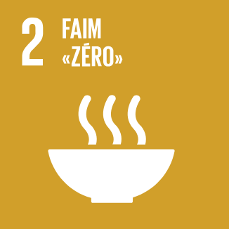

Consignes pour la création des affiches de la vente de gâteaux
Objectif :
Réaliser des affiches par groupe pour promouvoir la vente de gâteaux, crêpes, café et thé organisée en soutien aux Banques Alimentaires.

1. Format et présentation
- Les affiches doivent être réalisées sur une feuille (format vertical ou horizontal).
- Utilisez des couleurs attractives et une mise en page soignée.
- Écrivez des textes lisibles (évitez d’écrire trop petits ou difficiles à lire).

2. Éléments obligatoires
a. Logos :
- Insérez le logo des Banques Alimentaires.
- Insérez le logo de l’objectif de développement durable « Faim zéro ».
b. Informations à mentionner :
- Date et heure :
  - Jeudi 12 décembre, à partir de 17h30
- Produits vendus :
  - Vente de gâteaux, crêpes, café et thé
- Prix :
  - 1€ la part (gâteaux et crêpes)
  - 0,50€ le gobelet (café ou thé)

3. Créativité
- Chaque groupe peut choisir un design différent (couleurs, dessins, mise en page).
- Vous pouvez ajouter des dessins ou des illustrations en lien avec les gâteaux, crêpes, ou les actions solidaires.

4. Réalisation et rendu
- Travaillez en groupe et assurez-vous que chaque membre participe.
- Un responsable par groupe qui m’appellera pour valider le brouillon avant la version finale.
- Remettez vos affiches.
Merci de votre implication dans cette action solidaire ! 😊

